
Wijnen Jacobs is een gespecialiseerde wijnhandel met een passie voor kwaliteitswijnen en persoonlijk advies. Al jarenlang selecteren we zorgvuldig wijnen die perfect passen bij elke gelegenheid. Deze technische fiche geeft een overzicht van de specifieke kenmerken van deze wijn, inclusief herkomst, druivensoorten en smaakprofiel.

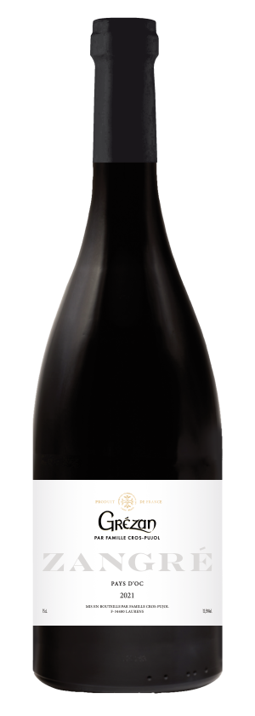

Grézan – Zangré rood
HERKOMST | Frankrijk, Pays d’Oc
DRUIVENSOORT | Syrah, Merlot, Carignan
VINIFICATIE | Inox
SPECIFICATIE | Rijp rood fruit, lichte kruidigheid. Soepel, zachte tannines, frisse afdronk
ALCOHOLPERCENTAGE | 13%
SERVEERTIP | Pizza, BBQ, pasta, tappas

WIJNDOMEIN
Het begin van de Cros Pujol wijnen begint 5 generaties geleden in 1877. Jean Louis Pujol nam de leiding van Chateau Grezan zo’n 30jaar geleden.
Ze produceren er eerlijke, mediterrane wijnen met een touch vd Faugères

